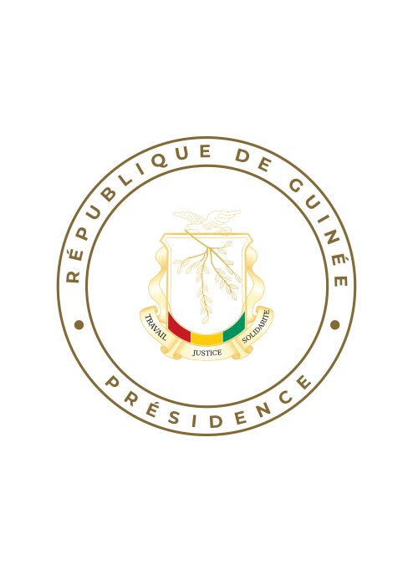

**Allocution du Chef de l’État, chef suprême des armées à l’occasion de la 64ème anniversaire de l’Armée Guinéenne**

**Officiers, Sous-officiers, Militaires du rang ;**

La fête anniversaire de la création de l'Armée Guinéenne que nous commémorons demain 1er novembre 2022, m'offre l'occasion de m'adresser à l'ensemble des forces de défense et de sécurité.

Demain dis-je, c'est toute la Guinée qui va commémorer avec nous, le soixante-quatrième anniversaire de la création de sa vaillante Armée qui a acquis l'âge de la raison.

En effet, la proclamation de l'indépendance le 02 octobre 1958 a ouvert la voie à la mise en place des institutions de souveraineté nationale en vue de consolider cette indépendance recouvrée.

C'est ainsi que le 03 octobre suivant, le nouveau gouvernement, à travers un Secrétariat à la Défense Nationale, rattaché à la Présidence, a engagé un processus qui a rapidement abouti à la création de l'Armée Guinéenne le 1er novembre 1958.

Cet embryon a vite été rejoint par trois contingents de vaillants soldats patriotes, arrivés respectivement le 22 novembre 1958, le 31 décembre 1958 et le 18 juillet 1959, qui ont renoncé aux privilèges de l'armée coloniale pour revenir soutenir le jeune Etat indépendant.

Cette glorieuse Armée Nationale souffle demain ses soixante-quatre bougies avec le sentiment d'une mission continuellement bien accomplie.

Soixante-quatre ans au service de la défense de l'intégrité du territoire et de participation au développement socioéconomique du pays. Soixante-quatre ans de participation à la décolonisation et à la préservation de la paix en Afrique.

Soixante-quatre ans de parcours jonché de victoires qui donnent raison aux valeureux pères fondateurs de cette grande institution de défense auxquels il rend solennellement un hommage mérité.

A ceux-ci, il faut associer tous nos martyrs tombés sur le champ d'honneur dont les sacrifices ne seront jamais vains, mais qui continueront de vivre en nous, et de vivre a nos pensées pieuses par les œuvres patriotiques de chacun de nous.

Soixante-quatre années après, cette Armée Guinéenne a acquis ses lettres de noblesse, malgré les péripéties de l'histoire tumultueuse de notre pays dans un continent africain lui-même secoué par des crises perpétuelles.

**Officiers, Sous-officiers, Militaires du rang**

L'Armée Guinéenne qui demeure le socle sur lequel repose la souveraineté de notre Nation, a forgé sa gloire en démontrant en toute épreuve sa bravoure, son génie, sa discipline, et surtout son patriotisme.

Lors de l'agression impérialo-portugaise du 22 novembre 1970, tout comme pendant les meurtrières attaques rebelles de 2000 et 2001, l'Armée Guinéenne a prouvé sa capacité opérationnelle, sa loyauté en boutant l'ennemi hors du territoire national.

Aussi au Congo, en Guinée Bissau, en Angola, au Bénin, au Libéria, en Sierra-Leone, en Côte d'Ivoire, en Haïti, au Soudan, au Burundi, au Sahara Occidental et maintenant au Mali, les forces de défense et de sécurité ont toujours apporté la pierre guinéenne à l'édification de la liberté, à la consolidation de la paix et à la restauration de la stabilité en Afrique et dans le monde.

En ce moment même, le huitième bataillon Gangan plus de 600 hommes est en phase de déploiement à Kidal après leur mise en condition opérationnelle au Centre d'Entrainement aux Opérations de Maintien de la Paix de Kindia.

La Guinée restera au Mali jusqu'à la stabilité totale de ce pays frère avec lequel elle partage l'histoire et la géographie, entretient des relations séculaires de fraternité, d'amitié et de coopération.

L'Armée Guinéenne justifie aussi son âge de raison par son intervention sur la scène politique intérieure chaque fois que notre pays est à la croisée des chemins, corroborant ainsi l'affirmation d'un leader patriote africain que je paraphrase : « **Quand le peuple est opprimé par ses élites, il appartient à l'armée de rendre au peuple sa liberté**. »

**Officiers, Sous-officiers, Militaires du rang ;**

Cette dernière transition ouverte le 5 septembre 2021 s'est donné comme vocation historique de transformer fondamentalement l'Etat afin de mettre un terme aux transitions politiques dans notre pays.

C'est pourquoi nous avons opté pour la refondation totale de l'Etat qui se traduit par la restructuration et la moralisation de l'administration et de la gestion publique, par la séparation des pouvoirs et l'indépendance de la justice, par la lutte contre la corruption et le pillage des ressources naturelles, par la consolidation de l'unité nationale en vue de l'instauration d'une véritable démocratie fondée sur des valeurs, le respect des libertés publiques et des droits humains.

Dans l'armée, cette refondation se traduit par la poursuite de la Réforme du Secteur de Sécurité à travers la consolidation des acquis par la formation, l'aguerrissement du personnel, l'acquisition des équipements modernes, la construction et la réhabilitation des infrastructures ainsi que par l'élaboration des textes, la restructuration des unités et l'amélioration de la qualité des dépenses militaires

La réussite de cet ambitieux programme qui incombe à tous, particulièrement aux vaillantes forces de défense et de sécurité, est un défi à relever afin de mettre un terme au paradoxe guinéen de "**pays pauvre aux immenses richesses naturelles"** et offrir à ses filles et fils, un avenir radieux profitable à tous sans exclusive.

**Officiers, Sous-officiers et Militaires du rang ;**

Cette nouvelle société guinéenne qui a été longtemps ambitionnée par le peuple de Guinée, le C.N.R.D l'a promis et la transition va poser les bases de sa réalisation.

Chaque guinéen en uniforme doit la cultiver au quotidien par son comportement, l'accomplissement exemplaire de ses tâches afin de renforcer la confiance entre le Peuple et son Armée. C'est en cela que s'effectuera la vraie renaissance nationale dans laquelle le concept Armée-Nation trouvera la plénitude de son sens.

Après cette première année de transition, les résultats sont dignes d'éloge au sein de notre institution dont l'anniversaire m'offre l'opportunité de résumer le bilan et les perspectives.

Nous avons significativement amélioré les conditions de vie et de travail de l'ensemble des forces de défense et de sécurité par la revalorisation de la solde, le rajout de la valeur monétaire du ravitaillement à la solde, la dotation en uniformes, l'équipement en matériel et mobilier de bureaux, l'augmentation du parc logistique des armées. L’accélération de la rénovation des infrastructures. Notamment la relance de l'achèvement des infrastructures dans les garnisons de la capitale et de l'intérieur du pays

Les efforts et initiatives de formation ont été accrus pour améliorer l'adéquation entre le renforcement des capacités opérationnelles des hommes et la modernisation des équipements que l'Armée acquiert dans la perspective de la Loi de Programmation Militaire 2021 - 2026, en tenant compte de l'évolution technologique et de la conjoncture sécuritaire.

L'équipement des hôpitaux du BQG bataillon du quartier général et du BSC bataillon spécial de Conakry, l'extension de l'infirmerie en hôpital de référence au Centre d'Entrainement aux Opérations de Maintien de la Paix de Kindia.

La création de l'école d'Etat-major et de l'école des officiers de Gendarmerie ;

La construction prochaine de l'école militaire préparatoire technique, communément appelée prytanée militaire, la construction des camps des unités nouvellement créées, le recrutement des spécialistes au profit du Bataillon du Génie Militaire et des Unités Militaires de Production Agro-Industrielle, l'acquisition des équipements majeurs prévus dans la nouvelle Loi de Programmation Militaire en conformité avec la montée en puissance des armées constituent les principales perspectives qui me tiennent à cœur et qui seront réalisées au fur et à mesure de la disponibilité des ressources financières.

En perspective, il est également prévu un vaste programme de recrutement des jeunes diplômés sans emploi.

**Officiers, Sous-officiers et Militaires du rang ;**

Au regard des transformations positives qui s'opèrent dans tous les autres secteurs de la vie de notre pays, les populations adhèrent aux idéaux du C.N.R.D pour nous faciliter la réussite consensuelle de la transition par la mise en place d'un Etat fort, capable d'accélérer la croissance socioéconomique dans l'unité, la paix et la stabilité.

En effet, un anniversaire étant le temps qu'il faut mettre à profit pour jeter un regard sur le passé, apprécier le présent et envisager l'avenir avec responsabilité, l'Armée Guinéenne doit montrer cette fois ci le chemin de l'honneur.

C'est pourquoi, j'exhorte toutes les forces de défense et de sécurité au sursaut patriotique dans l'accomplissement de leurs missions respectives dans l'unité, la complémentarité, la discipline, l'intégrité et la loyauté.

Dans la poursuite des activités civilo-militaires en toute circonstance, vous devez toujours être portés à donner le meilleur exemple pour aider à forger une morale d'intégrité de tous au service de la Nation.

Je félicite et encourage toute la hiérarchie militaire, les hommes qui tiennent leurs positions dans toutes les unités et le long de nos frontières.

Mes pensées vont également à tous nos frères d'armes déployés dans les missions de maintien et de rétablissement de la paix à travers le monde.

L’engagement reste le même :

Rendre hommage à ceux qui sont tombés,

Soigner ceux qui sont blessés

Et la mission continue.

En renouvelant à vous toutes et tous, mes félicitations et mes encouragements pour l'esprit de corps et l'exemplarité dont vous faites montre depuis le 05 septembre 2021, je vous souhaite un joyeux anniversaire de création de l'Armée Guinéenne.

**Vive l'Armée Guinéenne ;**

**Vive l'indépendance nationale.**

**Que Dieu bénisse la Guinée et les Guinéens.**

**Je vous remercie.**

**COLONEL MAMADI DOUMBOUYA**

**PRESIDENT DU CNRD**

**PRESIDENT DE LA TRANSITION**

**CHEF D’ETAT**

**CHEF SUPREME DES ARMEE**